**PSPC63A手机APP功能文档**

易通用电安全管理系统PSPC63A，具有现有漏电保护开关/空气开关的所有功能，同时PSPC63A保护器实现了全智能化电源保护控制。功能上PSPC60A保护器集合了雷击（浪涌）保护、过流短路保护、失压/过压保护、漏电保护、WIFI远程通信管理、故障记忆/显示、合闸前检测、自动重合装置等智能功能、并提供三路交流电流互感器接入并检测电流。

**一、PSPC63A工作性能：**

工作电压：85-300VAC

额定负载电流：63A

过流动作电流：70A (定为可设置10A-70A)

漏流不动作电流：10mA （定为可设置8mA-20mA）

漏流动作电流：15mA （定为可设置10mA-30mA）

过压动作电压：AC285V （定为可设置AC230V-AC290V）

欠压动作电压：AC150V （定为可设置AC85V-AC210V）

过流断开动作时间：3±5 S （定为可设置10mA-30mA）

短路断开动作时间：≤0.05 S

过压/欠压断开动作时间：≤3 S （定为可设置1S-10S）

自动重合闸时间：1min （定为可设置1min-10min）

分路电流检测：3路

其他功能：手动开关控制，wifi链接等。

1. **手机APP功能规划：**
2. **用户登录名+密码**

用户登录名、密码注册及修改等。

**2、功能菜单**

1>运行参数查看

2>参数配置

3>故障告警查看

4>WiFi设置

5>电能使用矢量图分析 （个人意见，是否需要这项功能，可根据大家的意见）

6>日记查询

7>系统参数

1. **运行参数查看**

工作电压： 0.0-300.0V

总工作电流：0.0-100.0A

总电能计量：0.00-9999.00KWH

漏电电流：0-30mA

分路1工作电流：0.0-100.0A

分路1电能计量：0.00-9999.00KWH

分路2工作电流：0.0-100.0A

分路2电能计量：0.00-9999.00KWH

分路3工作电流：0.0-100.0A

分路3电能计量：0.00-9999.00KWH

手动开关：开/关

日历及时钟：实时

1. **参数配置**

过流动作电流：70A (定为可设置10A-70A)

漏流不动作电流：10mA （定为可设置8mA-20mA）

漏流动作电流：15mA （定为可设置10mA-30mA）

过压动作电压：AC285V （定为可设置AC230V-AC290V）

欠压动作电压：AC150V （定为可设置AC85V-AC210V）

过流断开动作时间：3±5 S （定为可设置10mA-30mA）

过压/欠压断开动作时间：≤3 S （定为可设置1S-10S）

自动重合闸时间：1min （定为可设置1min-10min）

总电能清零：YES/NO

分路1电能清零：YES/NO

分路2电能清零：YES/NO

分路3电能清零：YES/NO

时钟校准：时/分/秒

日历校准：年/月/日

1. **故障告警查看**

漏电告警： 亮红色代表告警，亮绿色代表正常

高压告警： 亮红色代表告警，亮绿色代表正常

低压告警： 亮红色代表告警，亮绿色代表正常

过流告警： 亮红色代表告警，亮绿色代表正常

1. **WiFi设置**

出厂默认为AP+STA模式

模式设置项：AP+STA

WiFi连接：时间段/全天

WiFi连接时间：7:00-22:00 (时间可进行修改) （设置全天时此项无效）

注：当时间段连接WiFi时，可通过按键唤醒。

1. **电能使用折线图分析**

用户可根据周或者月两种形式形成一个电能使用的矢量分析图。

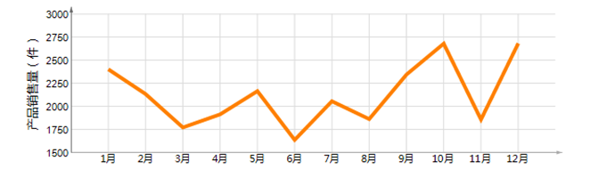

1. **日记查询**

日记：记录一天最大电压、最小电压、最大电流、最小电流、分路的最大电流、最小电流、总电能、分路电能、漏电电流最大值和最小值、漏电告警次数、高压告警次数、低压告警次数、过流告警次数、日期。

1. **系统参数**

产品型号

软件版本

公司信息